**Лабораторная работа 3. Условия и логические операции.**

Задание 1.

С клавиатуры вводятся три числа. Определите большее из трех чисел.

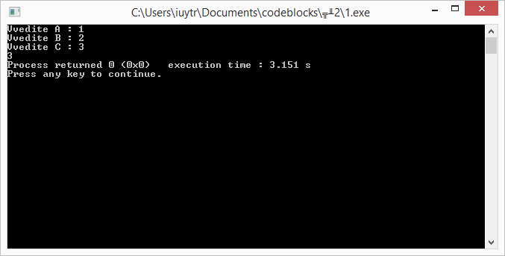

**Код программы:**

#include <stdio.h>

#include <math.h>

#include <stdlib.h>

int main()

{

int a,b,c;

printf("Vvedite A : "); scanf("%d",&a);

printf("Vvedite B : "); scanf("%d",&b);

printf("Vvedite C : "); scanf("%d",&c);

if ((a>b) && (a>c)){

printf("%d",a);

} else {

if (b>c) {

printf("%d",b);

} else {

printf("%d",c);

}

}

return 0;}

Задание 2.

Ввести a, b, h. Если h=0, вычислить площадь прямоугольника; при a = b, найти площадь квадрата; в противном случае подсчитать площадь трапеции.

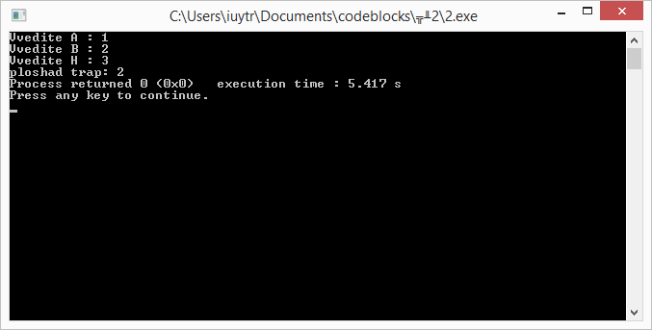

**Код программы:**

#include <stdio.h>

#include <math.h>

#include <stdlib.h>

int main()

{

int a,b,h,vys;

float S;

printf("Vvedite A : "); scanf("%d",&a);

printf("Vvedite B : "); scanf("%d",&b);

printf("Vvedite H : "); scanf("%d",&h);

if (h==0) {

S = a * b;

printf("ploshad treug: %g ",S);

} else{

if (a==b){

S = a * a;

printf("ploshad kvadrata: %g ",S);

}

else

{

vys = sqrt(h*h-abs(a-b)*abs(a-b));

S = (a+b)/2*vys;

printf("ploshad trap: %g ",S);

}

}

return 0;

}

Задание 3.

Ввести с клавиатуры цифру. Определить, какой системе счисления она может принадлежать.

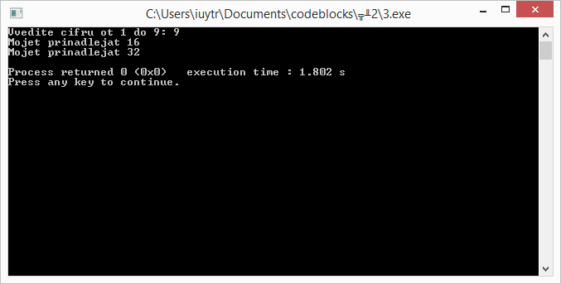

**Код программы:**

#include <stdio.h>

#include <math.h>

#include <stdlib.h>

int main()

{

int a;

printf("Vvedite cifru ot 1 do 9: "); scanf("%d",&a);

if (a<2) printf ("Mojet prinadlejat 2\n");

if (a<8) printf ("Mojet prinadlejat 8\n");

if (a<16) printf ("Mojet prinadlejat 16\n");

if (a<32) printf ("Mojet prinadlejat 32\n");

return 0;

}

Задание 4.

Программа позволяет в заданном интервале найти все совершенные числа.

Натуральное число называется совершенным, если оно равно сумме всех своих делителей, не считая его самого.

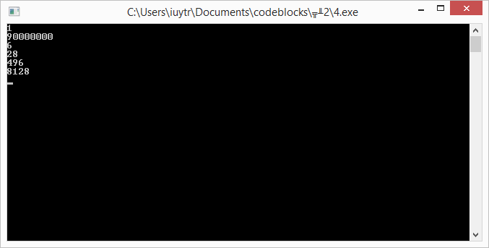

**Код программы:**

#include <stdio.h>

#include <math.h>

#include <stdlib.h>

int main()

{

int x,y,i,j,S,f;

S=0;

scanf("%d", &x);

scanf("%d", &y);

for(i=x;i<=y;i++)

{

S=0;

for(j=1;j<i;j++)

{

f=i%j;

if (f==0)

{

S=S+j;

}

}

if(S==i)

{

printf("%d \n", i);

}

}

return 0;

}

Задание 5.

Определить двузначные целые числа, которые делятся на сумму своих цифр.

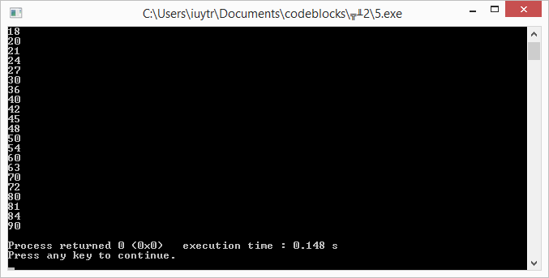

**Код программы:**

#include <stdio.h>

#include <math.h>

#include <stdlib.h>

int main()

{

int n,a,b;

for (n=10;n<100;n++){

a = trunc(n / 10);

b = n % 10;

if (n % (a+b) == 0) printf("%d \n",n);

}

return 0;

}

Задание 6.

Составьте программу, которая по трем введенным числам определяет, могут ли быть эти числа длинами сторон треугольника. если да, то какой получится треугольник с данными сторонами (прямоугольный, остроугольный, тупоугольный).

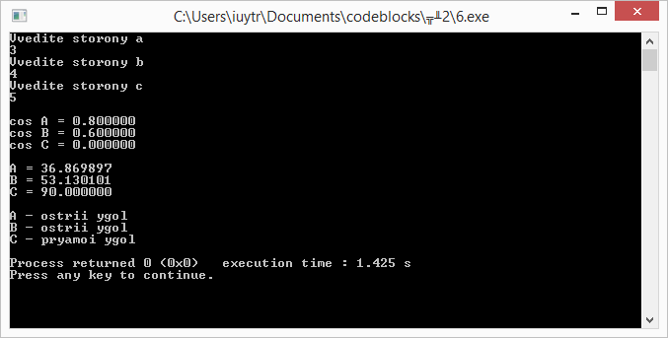

**Код программы:**

#include <stdio.h>

#include <stdlib.h>

#include <math.h>

int main(){

float a,b,c,cosA,cosB,cosC;

printf("Vvedite storony a \n");

scanf("%f", &a);

printf("Vvedite storony b \n");

scanf("%f", &b);

printf("Vvedite storony c \n");

scanf("%f", &c);

cosA=(c*c+b*b-a*a)/(2*c*b);

cosB=(a*a+c*c-b*b)/(2*a*c);

cosC=(a*a+b*b-c*c)/(2*a*b);

printf("\ncos A = %f\n",cosA);

printf("cos B = %f\n",cosB);

printf("cos C = %f\n",cosC);

printf("\nA = %f\n",acos(cosA)*180/M_PI);

printf("B = %f\n",acos(cosB)*180/M_PI);

printf("C = %f\n\n",acos(cosC)*180/M_PI);

if (acos(cosA)*180/M_PI<90){

printf("A - ostrii ygol\n");

}

else if (acos(cosA)*180/M_PI>90){

printf("A - tupoi ygol\n");

}

else{

printf("A - pryamoi ygol\n");

};

if (acos(cosB)*180/M_PI<90180/M_PI){

printf("B - ostrii ygol\n");

}else if(acos(cosB)*180/M_PI>90){

printf("B - tupoi ygol\n");

}else{

printf("B - pryamoi ygol\n");

};

if (acos(cosC)*180/M_PI<90){

printf("C - ostrii ygol\n");

}

else if (acos(cosC)*180/M_PI>90){

printf("C - tupoi ygol\n");

}

else{

printf("C - pryamoi ygol\n");

};

return 0;

}

Задание 7.

Напечатать в зависимости от числа углов название фигуры (треугольник, четырехугольник, пятиугольник, шестиугольник, многоугольник).

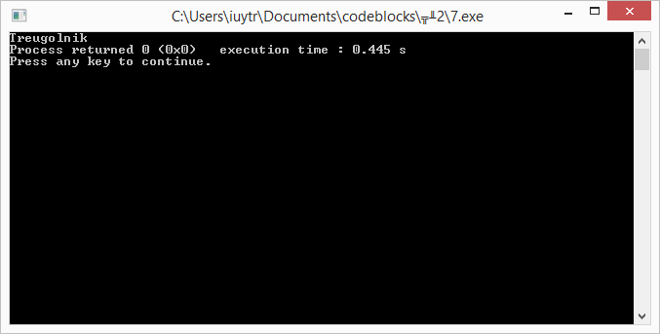

**Код программы:**

#include <stdio.h>

#include <math.h>

#include <stdlib.h>

int main()

{

int n;

n = 3;

switch (n) {

case 3 : printf("Treugolnik"); break;

case 4 : printf("Chetyrehugolnik"); break;

case 5 : printf("Pytiugolnik"); break;

case 6 : printf("Shestiugolnik"); break;

default :;

}

if (n>6) printf("Mnogougolnik");

if (n<3) printf("Znachenie ne podhodit");

return 0;

}

Задание 8.

В зависимости от номера (N) типа фигуры, организовать ввод необходимых данных и вычислить при N = 1 - площадь круга, N = 2- объем шара (4/3πR3), N=3 - объем цилиндра, N = 4- площадь поверхности сферы 4πr2.

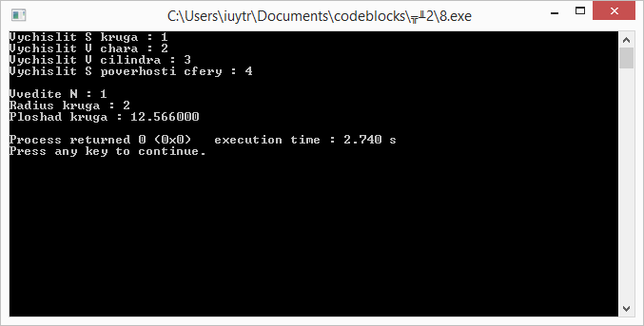

**Код программы:**

#include <stdio.h>

#include <math.h>

#include <stdlib.h>

int main()

{

int N;

float pi,R,S,V,h;

printf("Vychislit S kruga : 1 \n");

printf("Vychislit V chara : 2 \n");

printf("Vychislit V cilindra : 3 \n");

printf("Vychislit S poverhosti cfery : 4 \n\n");

printf("Vvedite N : "); scanf("%d",&N);

pi = 3.1415;

switch (N){

case 1 :

printf("Radius kruga : "); scanf("%f",&R);

S = pi * R * R;

printf("Ploshad kruga : %f \n",S); break;

case 2 :

printf("Radius shara : "); scanf("%f",&R);

V = 4/3 * pi * R * R * R;

printf("Obyem shara : %f \n",V); break;

case 3 :

printf("Radius osnovaniy : "); scanf("%f",&R);

printf("Vysota cilindra : "); scanf("%f",&h);

V = pi * R * R * h;

printf("Obyem cilindra : %f \n",V); break;

case 4 :

printf("Radius sfery : "); scanf("%f",&R);

S = 4 * R * R * pi;

printf("Ploshad poverhnosti sfery : %f \n",S); break;

default:printf("Hello, World"); break;

}

return 0;

}